¿Cómo nos ubicamos?
Mira este plano de un lugar de Santiago. Si estamos en Av. Irarrázaval con Av. Pedro de Valdivia, ¿cómo llegaremos al Estadio Nacional? Una manera es caminar hacia el Oeste, hasta llegar a Campos de Deportes, seguimos por esta calle en dirección al Sur y llegaremos a la entrada principal del Estadio. Fíjate en los puntos cardinales y busca otro camino para llegar a la puerta del Estadio.

Observa el ejemplo anterior y dibuja el plano de las calles cercanas a tu casa.

Responde:
a) ¿Cómo se llama la calle donde tú vives?______________________________
b) ¿Entre qué calles se encuentra?____________________________________
Completa con los puntos cardinales que faltan en cada caso.

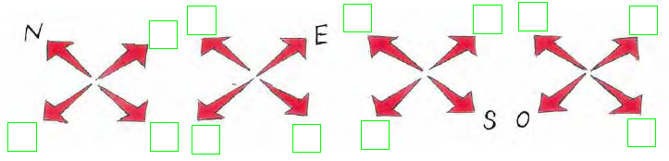

Fernando trata de orientarse en el campo al amanecer. Señala los puntos cardinales:
a) La cordillera está hacia el: ______________
b) La playa está hacia el: _________________
c) Los árboles y el río están hacia el_________
d) El pueblo está hacia el: _________________
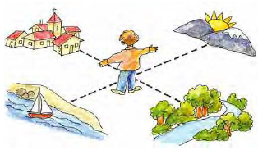

Marca el camino según el número de casillas que indican los puntos cardinales y descubre qué astro observa Javier con su catalejo. Guíate por el ejemplo.

